
中荣印刷集团股份有限公司

2024届校园招聘

【寻找中荣真高管】

一、集团概况：
中荣股份始创于1990年，是一家专注于消费品市场，为全球中高端品牌客户提供专业且有竞争力的纸类包装产品、整体解决方案和增值服务的大型集团公司。
我们拥有中山、天津、昆山、沈阳、越南生产基地，集团共有3000多名员工。作为国家印刷示范企业、国家高档纸制品包装智能制造试点示范项目企业，公司集创新研发、创意设计、一体化制造、智能化生产、终端营销服务于一体，依托创新的方案能力、快速可靠的供应链体系、先进的设备和技术、专业的服务团队，持续助力客户提升品牌价值。
公司服务150+家国内外品牌客户，其中20家全球500强企业，如宝洁、欧莱雅、飞利浦、小米、安克、汤臣倍健、玛氏箭牌、雀巢、好来、高露洁等知名客户。公司不断追求技术创新和运作卓越，立足国内，兼顾海外，是极具创意的色彩文化产业。获得中华印制大奖金奖、奢侈品绿色包装革命大奖、德国红点大奖等50多个奖项，并7次成功在宝洁全球8万家供应商中脱颖而出，获得宝洁全球供应商卓越大奖。

二、招聘对象
2024年1-7月毕业的海外及国内院校本科生/硕士生

三、校招岗位一览表
分类 | 岗位 | 学历 | 专业要求
总助类 | 运营总助 | 本科/硕士 | 专业不限
总助类 | 人力资源总监助理 | 本科/硕士 | 专业不限
营销类 | 销售储备干部 | 本科/硕士 | 专业不限
职能类 | 财务会计 | 硕士 | 财务管理/会计
职能类 | 采购专员 | 本科 | 采购管理/供应链管理
职能类 | 人力资源专员 | 本科 | 人力资源管理/心理学
供应链类 | 生产储备干部 | 本科 | 印刷工程/包装工程/供应链管理
供应链类 | 质量初级工程师 | 本科 | 印刷工程/包装工程
供应链类 | 自动化工程师 | 本科 | 自动化/智能化/机器人/机械
供应链类 | 设备维修工程师 | 本科 | 机械/自动化
研发类 | 产品初级工程师 | 本科/硕士 | 印刷工程/包装工程
研发类 | 平面/结构初级设计师 | 本科/硕士 | 视觉传达设计/包装设计专业
研发类 | PIE初级工程师 | 本科/硕士 | 印刷工程/包装工程/设计
四、薪酬福利
1、薪资：完善的薪酬宽带，一人一薪，具体薪酬以地区、岗位、综合能力而定。
2、额外地区补贴：（具体依据当年政策而定）
中山地区本科生首年享有区域政府人才补贴1250元/月，共15000元
中山地区硕士生首两年享有区域政府人才补贴1250元/月，共30000元
3、福利情况：
1）基本保障：入职购买五险一金
2）各类假期：法定假期、带薪年假、春节假、生日假、婚假、病假、产假/陪产假等
3）激励奖金：享有与绩效挂钩的年终奖、长期服务奖、年底评优奖
4）食宿无忧： ①提供住宿，免费WIFI，独立卫浴，配备热水器/空调/饮水机等，空间宽敞；
②饭堂提供定额餐补，种类多样化，如自选餐/特色餐/麻辣烫/面食等。
5）娱乐设施：员工生活区设有健身房、瑜伽舞蹈室、篮球场、桌球室、乒乓球室、电影室及
电脑室等休闲娱乐区域。
6）员工活动： ①定期举办羽毛球、篮球、乒乓球等运动类比赛；
②月度迎新会、员工生日会、中秋/春节晚会；
③定期开展瑜伽、花艺、烘焙、美妆、联谊交友会等活动。
7）其它关怀： 节日礼包、年度健康体检、部门团建
注：以上福利根据不同地区会稍有不同。

五、招聘流程
网申投递简历——简历初筛——初面——在线测评——终面——发放offer
注：部分岗位需要三面

六、网申投递
网页端内推网址： https://zrpgroup.zhiye.com/recommended/jobs?shareId=94018df1-4281-4822-9184-99bedf688581&shareSource=2&qr=1

手机端二维码：（直接扫码即可投递）

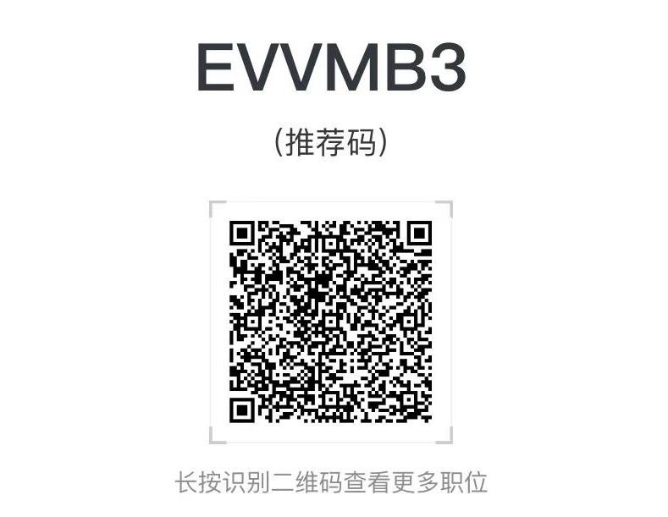

七、具体地址及联系方式
- 中荣印刷集团股份有限公司
地址：广东省中山市火炬开发区沿江东三路28号
联系人：吴女士——15800172444
- 天津中荣印刷科技有限公司
地址：天津市北辰区风电产业园通盛路19号
联系人：王女士——15022489004
- 中荣印刷（昆山）有限公司
地址：江苏省昆山市淀山湖镇北苑路23号
联系人：路女士——17756091272
- 沈阳中荣印刷有限公司
地址：辽宁省沈阳市沈北新区蒲悦路30号
联系人：崔女士——13478396928
- 中荣印刷（越南）有限公司
地址：越南平阳省新渊乡社永新乡越南-新加坡II-A工业区第29路VSIPII-A第26号
联系人：何女士——15014516210

